Лабораторна робота 3
Розробка серверної частини (Back-end) та API
У межах лабораторної роботи я реалізувала REST API для веб‑додатка бібліотеки, використовуючи платформу Node.js та фреймворк Express. Архітектура застосунку побудована за багаторівневим принципом і складається з кількох шарів.
На рівні API layer (Controller) обробляються HTTP‑запити та формуються відповіді клієнту. Service layer містить бізнес‑логіку роботи з даними, а Data access layer (Repository) відповідає за взаємодію з даними (у моїй реалізації використовується in‑memory зберігання). Для передачі інформації клієнту я застосувала DTO (Data Transfer Object), щоб не розкривати внутрішню структуру системи.
Було реалізовано основні HTTP‑методи:
- GET — отримання списку книг або окремої книги,
- POST — створення нової книги,
- PUT — оновлення даних книги,
- DELETE — видалення книги.
Таким чином, я побудувала базову, але функціональну архітектуру REST API, яка забезпечує роботу з книжковим фондом у веб‑додатку бібліотеки.
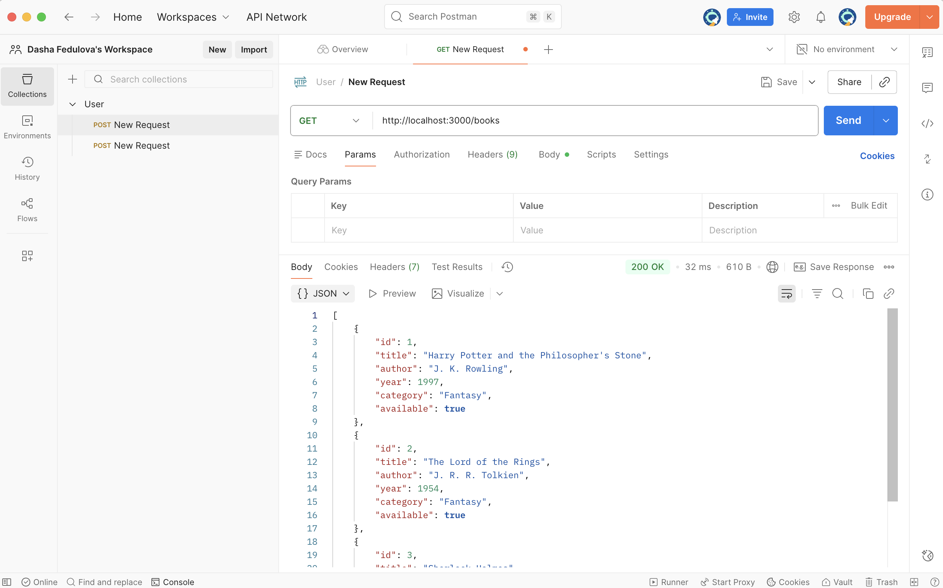
Рис 1 – Отримання списку книг
На рисунку зображено результат виконання запиту GET /books, який повертає список усіх книг у системі.
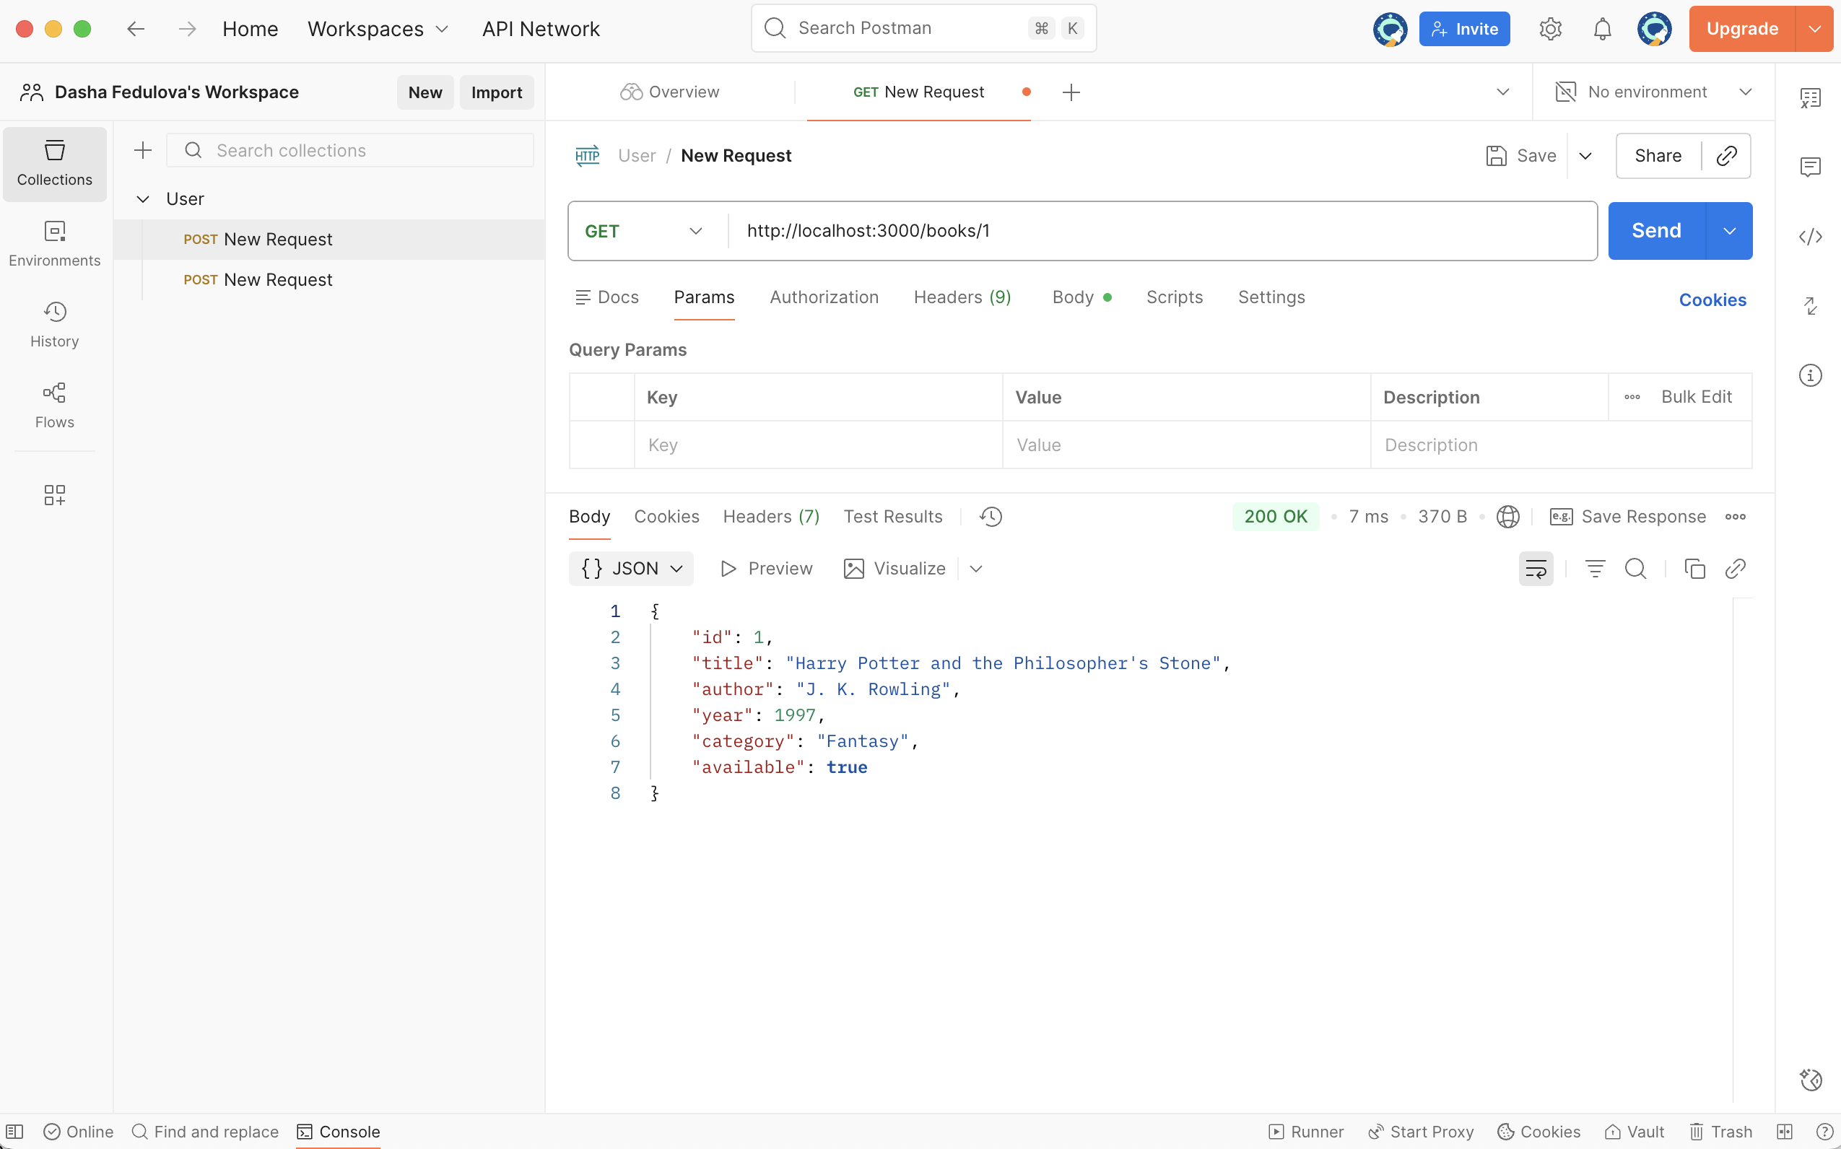
Рис 2 – Отримання книг за індифікатором
Запит GET /books/1 повертає інформацію про конкретну книгу за її ідентифікатором.
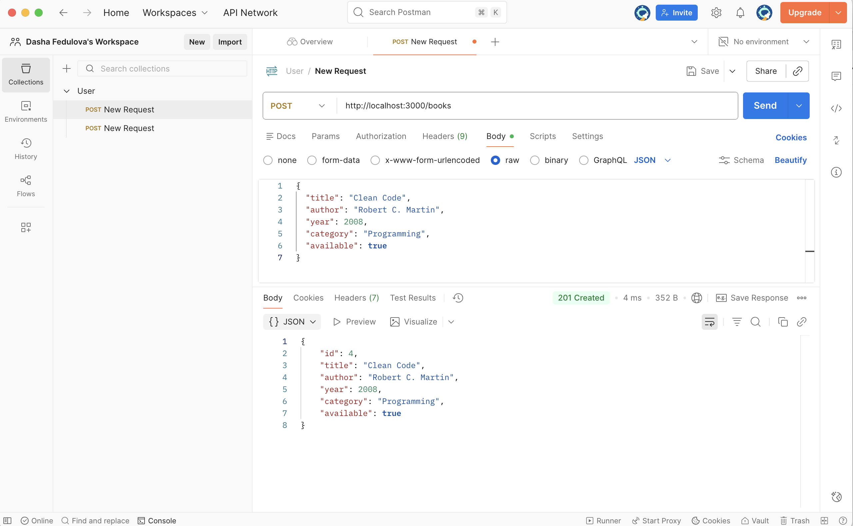
Рис 3 – Додавання нової книги
На рисунку показано результат виконання POST-запиту для створення нової книги у системі.
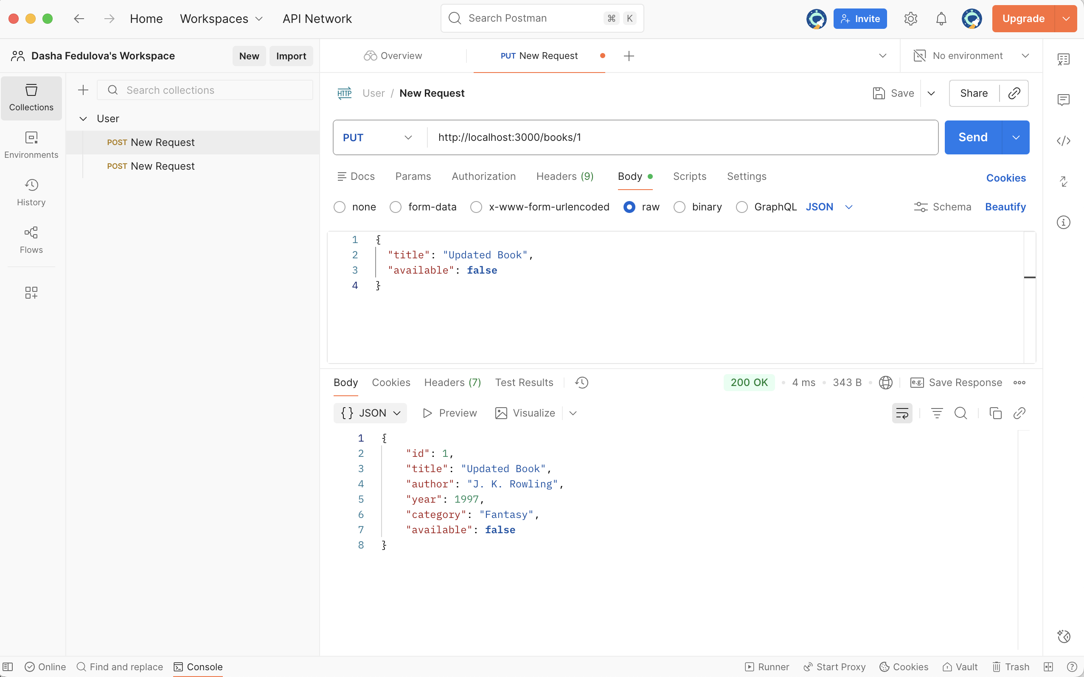
Рис 4 – Оновлення даних книги
Запит PUT /books/1 використовується для оновлення інформації про книгу.
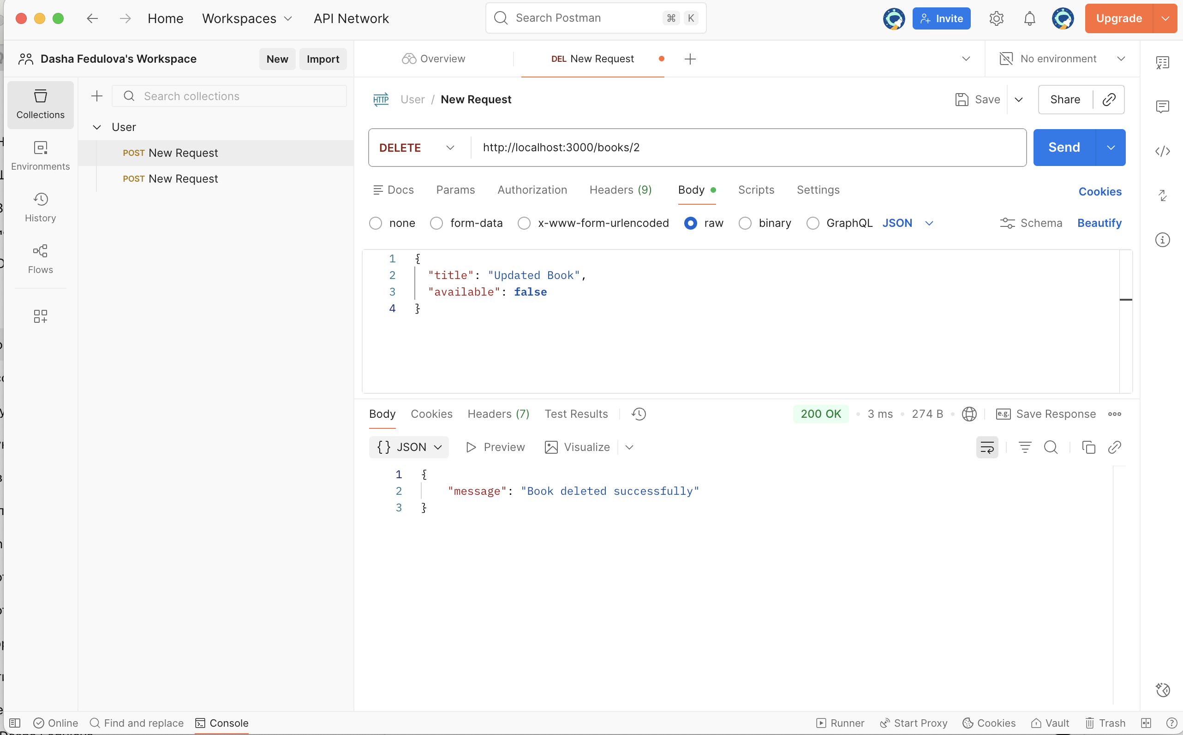
Рис 5 – Видалення книги
На рисунку представлено результат виконання запиту DELETE /books/2 для видалення книги з системи.
Висновок: У ході лабораторної роботи я реалізувала серверну частину веб‑додатка бібліотеки у вигляді REST API. Архітектуру побудувала багаторівневою, включивши контролери, сервіси, шар доступу до даних та DTO. Такий підхід дозволив чітко розділити відповідальності між компонентами системи, зробив її більш масштабованою та зручною для підтримки. Реалізовані API‑методи забезпечують основні операції з сутністю «Книга» — створення, перегляд, оновлення та видалення даних.
Контрольні запитання
1. REST, GraphQL та gRPC — це різні підходи до організації взаємодії між клієнтом і сервером. REST зручний для класичних веб‑сервісів із чіткими ресурсами та простими CRUD‑операціями. GraphQL доцільно використовувати, коли потрібна гнучкість у виборі даних і мінімізація зайвих запитів. gRPC добре підходить для високопродуктивних систем, мікросервісів та взаємодії між сервісами, де важлива швидкість і ефективність передачі даних.
2. Проблеми Over‑fetching та Under‑fetching виникають у REST, коли клієнт отримує більше даних, ніж потрібно, або навпаки — недостатньо, і доводиться робити додаткові запити. GraphQL вирішує це тим, що клієнт сам визначає структуру відповіді й отримує лише потрібні поля.
3. Protocol Buffers (Protobuf) — це формат серіалізації даних, який використовується в gRPC. Він компактніший і швидший за JSON, забезпечує строгий тип даних і зручне автоматичне генерування коду для різних мов програмування.
4. Версіонування API у REST зазвичай реалізується через різні URL‑шляхи (наприклад, /api/v1/, /api/v2/) або заголовки запитів. У GraphQL версіонування часто вирішується еволюцією схеми: додаються нові поля чи типи, а старі позначаються як застарілі (deprecated), що дозволяє уникати створення окремих версій.
5. Idempotency означає, що повторне виконання операції дає той самий результат, що й перше. Ідемпотентними мають бути методи GET, PUT, DELETE, адже вони не повинні змінювати стан системи при повторному виклику. POST зазвичай не є ідемпотентним, бо створює нові ресурси.
6. Schema Definition Language (SDL) у GraphQL використовується для опису типів, запитів і мутацій, що визначають структуру API. У gRPC аналогічну роль виконують файли .proto, які описують сервіси та повідомлення, а потім слугують основою для генерації коду клієнта й сервера.

